SECTOR CULTURA, RECREACIÓN Y DEPORTE

- Número de estímulos otorgados a iniciativas de la ciudadanía en temas de patrimonio cultural.
Este indicador continua su ejecución en el Plan de Desarrollo Distrital 2020-2024: “Un Nuevo Contrato Social y Ambiental para la Bogotá del Siglo XXI”.
Con los estímulos entregados a los agentes culturales y patrimoniales, se busca reconocer y promover prácticas en torno al patrimonio cultural de la ciudad, mediante la entrega de becas, premios, apoyos concertados y alianzas estratégicas, en el marco del Programa Distrital de Estímulos (PDE) y del Programa Distrital de Apoyos Concertados (PDAC) liderados por la Secretaría Distrital de Cultura, Recreación y Deporte (SDCRD).
A continuación, se relaciona el avance alcanzado:
Número de estímulos otorgados a iniciativas de la ciudadanía en temas de patrimonio cultural
Línea Base | 45,00
Meta Plan | 74,00
Ejecutado a diciembre de 2016 | 9,00
Ejecutado a diciembre de 2017 | 38,00
Ejecutado a diciembre de 2018 | 56,00
Ejecutado a diciembre de 2019 | 47,00
Programado 2020 | 29,00
Ejecutado a septiembre de 2020 (cierre PDD BMPT) | 13,00
Programado 2021 | 45
Fuente: IDPC

En la vigencia 2019 el Instituto Distrital de Patrimonio Cultural – IDPC, otorgó 47 estímulos en el marco del Plan de Desarrollo Bogotá Mejor para Todos, así:
29 Apoyos económicos a jurados quienes realizan la evaluación técnica de las convocatorias.
7 Becas para: Investigación histórica sobre un barrio de Bogotá (1); Investigación sobre el comercio tradicional en el centro histórico de Bogotá (1); Investigación y divulgación de una colección de bienes muebles de Bogotá (1); Nuevas tecnologías para la apropiación del patrimonio cultural de Bogotá (1); Visibilización de los saberes y prácticas de mujeres portadoras de manifestaciones de patrimonio cultural inmaterial en Bogotá (1); Visibilización y apropiación del patrimonio cultural inmaterial de las comunidades negras, afrodescendientes y palenqueras de Bogotá (1); Patrimonios locales, sobre salvaguardia del patrimonio cultural inmaterial de Bogotá (1).
6 Premios correspondientes con el Dibujatón: Ilustra el patrimonio de Bogotá (3) y sobre Fotografía: Ciudad de Bogotá (3).
5 Apoyos concertados entregados para la ejecución de los proyectos: "Historias Fragmentadas" (1), "Fotográfica Bogotá 2019 - VIII Encuentro Internacional de Fotografía" (1). Así mismo, para el reconocimiento, visibilización, apropiación, protección y salvaguardia del patrimonio cultural material e inmaterial de las comunidades: Raizal (1) y Rrom (2).
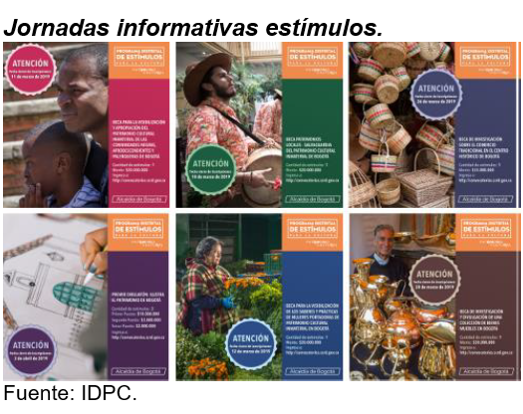
En la vigencia 2020, los 13 estímulos corresponden a 2 apoyos concertados entregados para la ejecución de los proyectos: "Prácticas culturales + accesibles. Modelos para la intervención" y "Tejiendo entorno, Patrimonio en las venas", en desarrollo del PDD Bogotá Mejor para Todos.
Las restantes 11 corresponden a las becas para: Investigación sobre comercio tradicional (1); documentación y catalogación fondo fotográfico Daniel Rodríguez -2da parte (1); Investigación histórica sobre un barrio de Bogotá (1); Patrimonios Locales (1); Apropiación social del patrimonio cultural a través de dispositivos pedagógicos (1); Visibilización y apropiación grupos étnicos (5); Saberes y prácticas de mujeres portadoras de Patrimonio Cultural Inmaterial (1). Estas últimas han sido entregadas en el marco del PDD Un Nuevo Contrato Social y Ambiental para la Bogotá del Siglo XXI.
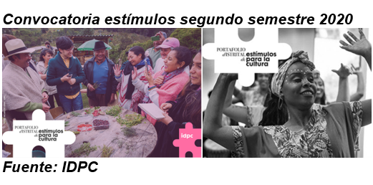
- Niños, niñas y adolescentes formados en la Cátedra de Patrimonio Cultural.
Este indicador finalizará con la ejecución en el Plan de Desarrollo Distrital 2016-2020: “Bogotá Mejor para Todos”.
El objetivo de este indicador era fomentar en los estudiantes de colegios distritales la apropiación de los valores patrimoniales como una herramienta para construir ciudadanía e identidad. A continuación, se relaciona el avance alcanzado:
Niños, niñas y adolescentes formados en la Cátedra de Patrimonio Cultural
Línea Base | 1.500,00
Meta Plan | 8.474,00
Ejecutado a diciembre de 2016 | 645,00
Ejecutado a diciembre de 2017 | 1.221,00
Ejecutado a diciembre de 2018 | 2.718,00
Ejecutado a diciembre de 2019 | 2.990,00
Programado 2020 | 903,00
Ejecutado a junio de 2020 (cierre PDD BMPT) | 1.412,00
Fuente: IDPC

Con este programa se buscó mostrar el patrimonio como una experiencia cotidiana memorable y compartida, reflejando todos los aspectos que la población tiene para memorar y conservar, con el que niños, niñas y adolescentes se apropien de los valores patrimoniales y desarrollen un sentido de pertenencia con la ciudad.
Adicionalmente, el programa de formación desarrolló la acción llamada “formación a formadores” a través de la cual se capacitan docentes para que desarrollen la cátedra y el programa perdure en el tiempo.
En la vigencia 2019 se atendieron 2.987 niños, niñas y adolescentes, en 17 colegios distribuidos en 12 localidades, así:
- Loc. Chapinero: Colegio Simón Rodríguez (121).
- Loc. San Cristóbal: Colegios Aguas Claras (113), Gran Colombia (84), Manuelita Sáenz (50).
- Loc. Usme: Colegios Federico García Lorca (99), San Cayetano (17).
- Loc. Bosa: Colegios Pablo de Tarso (175), Porfirio Barba Jacob (180).
- Loc. Engativá: Colegio La Palestina (329).
- Loc. Suba: Colegio Delia Zapata Olivella (99).
- Loc. Teusaquillo: Colegio Manuela Beltrán (115).
- Loc. Los Mártires: Colegio Agustín Nieto Caballero (129).
- Loc. Rafael Uribe Uribe: Colegios Alexander Fleming (64), Gustavo Restrepo (403).
- Loc. Ciudad Bolívar: Colegio La Joya (71).
- Loc. Sumapaz: Colegio Juan de La Cruz Varela (48).
- Loc. Tunjuelito: Instituto Técnico Industrial Piloto (890).
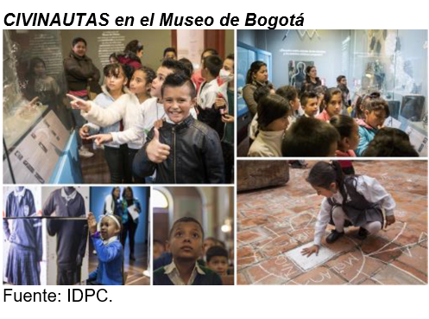
En la vigencia 2020, con corte a junio, se atendieron 1412 niños, niñas y adolescentes en 9 colegios de 13 localidades:

- Loc. Engativá: Colegio La Palestina (365)
- Loc. Bosa: Colegio Pablo de Tarso (105)
- Loc. San Cristóbal: Colegio Jose Félix Restrepo (30)
- Loc. Ciudad Bolívar: Colegio Ciudad de Montreal (60)
- Loc. Rafael Uribe: Colegio Gustavo Restrepo (75)
- Loc. San Cristóbal: Colegio Aguas Claras (125)
- Loc. Los Mártires: Colegio Agustín Nieto Caballero (115)
- Loc. Bosa: Colegio Porfirio Barba Jacob (31)
- Loc. Barrios Unidos: Colegio Juan Francisco Berbeo (281)
- Loc. Chapinero: Colegio Alexander Fleming (76)
- Loc. Usme: Colegio Diego Montaña Cuellar (10)
- Loc. San Cristóbal: Colegio Gran Colombia (49)
- Loc. Chapinero: Colegio Simón Rodriguez (90)

- Número de inmuebles de interés cultural intervenidos por acción directa.
Este indicador finalizará su ejecución con el Plan de Desarrollo Distrital 2016-2020: “Bogotá Mejor para Todos”.
Este indicador busca preservar del patrimonio edificado y mejorar la calidad del espacio público, del embellecimiento de las fachadas con valor patrimonial, cultural y como imagen urbana en el contexto de paisaje urbano histórico.
A continuación, se relaciona el avance alcanzado:
Número de inmuebles de interés cultural intervenidos por acción directa
Línea Base | 265,00
Meta Plan | 981,00
Ejecutado a diciembre de 2016 | 32,00
Ejecutado a diciembre de 2017 | 374,50
Ejecutado a diciembre de 2018 | 387,21
Ejecutado a diciembre de 2019 | 225,63
Programado 2020 | 93,56
Ejecutado a septiembre de 2020 (terminará su ejecución con el PDD BMPT) | 14,93
Fuente: IDPC

En 2019 se intervinieron 225,63 bienes así: 217 fachadas enlucidas (Candelaria y Santa Fe) y 8.63 bienes inmuebles de interés cultural para la Basílica Menor del Sagrado Corazón de Jesús - Iglesia del Voto Nacional, fachada del Palacio Liévano, Plaza de Mercado La Concordia y la Galería de Arte Santa Fe, el Concejo de Bogotá y las sedes del IDPC Casa Genoveva, Casa Tito, Casa Cadel y Casa Colorada.
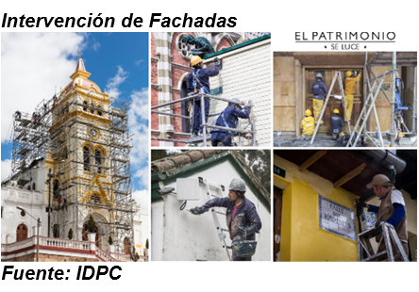
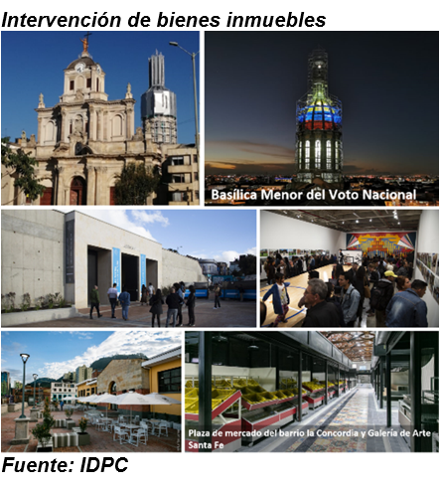
En la vigencia 2020 se intervinieron 14,93 inmuebles de interés cultural, así: 11 fachadas enlucidas (Candelaria); y 3,93 inmuebles con acciones de avance de intervención para la Basílica Menor del Sagrado Corazón de Jesús - Iglesia del Voto Nacional, fachada del Palacio Liévano, Plaza de Mercado La Concordia y la Galería de Arte Santa Fe, la Iglesia de la Candelaria y las sedes del IDPC Casa Genoveva, Casa Tito y Casa Colorada.

- Número de bienes muebles – inmuebles en el espacio público recuperados por acción directa.
Este indicador finalizará su ejecución con el Plan de Desarrollo Distrital 2016-2020: “Bogotá Mejor para Todos”.
Con la recuperación de bienes muebles - inmuebles ubicados en el espacio público (monumentos), se busca ejecutar acciones de protección y conservación que presentan pérdidas de material de acabado, fisuras y roturas.
A continuación, se relaciona el avance alcanzado:
Número de bienes muebles – inmuebles en el espacio público recuperados por acción directa
Línea Base | 14,00
Meta Plan | 493,00
Ejecutado a diciembre de 2016 | 4,00
Ejecutado a diciembre de 2017 | 11,00
Ejecutado a diciembre de 2018 | 190,00
Ejecutado a diciembre de 2019 | 235,05
Programado 2020 | 50,95
Ejecutado a septiembre de 2020 (terminará su ejecución con el PDD BMPT) | 9,06
Fuente: IDPC

En 2019 se realizaron acciones de mantenimiento y recuperación en 235.05 monumentos en 16 localidades así: Usaquén (6), Chapinero (31), Santa Fe (52), San Cristóbal (1), Usme (1), Bosa (1,3), Kennedy (5.75), Fontibón (9), Engativá (24), Suba (7), Barrios Unidos (3), Teusaquillo (41), Los Mártires (9), Antonio Nariño (1), La Candelaria (42), y Ciudad Bolívar (1).
ADICIONALMENTE, se adelantaron acciones para fortalecer el inventario, la conservación preventiva y la restauración, logrando mitigar las problemáticas asociadas a la protección de monumentos mediante la apropiación de la ciudadanía.
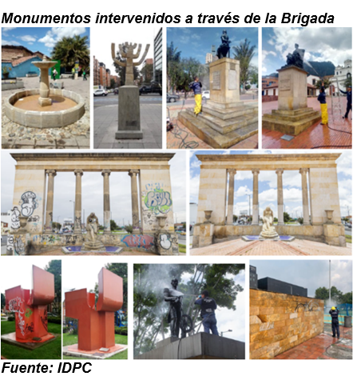
En la vigencia 2020 se realizaron 9,06 acciones de intervención a través del mantenimiento a 8 monumentos a través de la Brigada de Atención a Monumentos y el avance en 1,06 sobre los monumentos Alameda y a las Banderas.

- Número de conceptos técnicos emitidos.
Este indicador continuó su ejecución en el Plan de Desarrollo Distrital 2020-2024: “Un Nuevo Contrato Social y Ambiental para la Bogotá del Siglo XXI”.
El objetivo de este indicador es medir el número de conceptos técnicos expedidos durante la vigencia en torno a las intervenciones en Bienes de Interés Cultural que solicitan terceros.
Número de conceptos técnicos emitidos
Línea Base | 2.300,00
Meta Plan | 12.585,00
Ejecutado a diciembre de 2016 | 2.322,00
Ejecutado a diciembre de 2017 | 4.622,00
Ejecutado a diciembre de 2018 | 2.291,00
Ejecutado a diciembre de 2019 | 2.463,00
Programado 2020 | 817,00
Ejecutado a septiembre de 2020 (terminará su ejecución en el 2020) | 1.077,00
Fuente: IDPC

Estos conceptos corresponden a solicitudes de requerimientos referidas a:
- Conceptos de solicitudes de autorización de anteproyecto de intervención en Bien de Interés Cultural, reparaciones locativas y en el espacio público con valores patrimoniales y publicidad exterior visual.
- Conceptos técnicos de norma y certificaciones de BIC.
- Conceptos técnicos de solicitudes de inclusiones, exclusiones y cambio de categoría de BIC.
- Conceptos técnicos de publicidad exterior visual.
- Conceptos técnicos de protección al patrimonio arqueológico.
- Conceptos técnicos y/o resoluciones de intervención de bienes muebles en el espacio público.
- Acciones de control urbano.
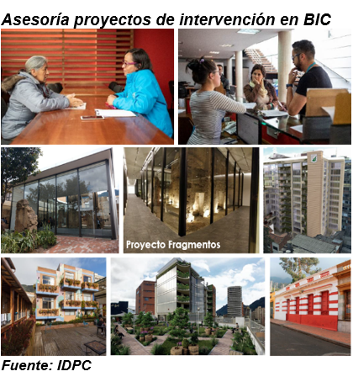
En la vigencia 2019, el Instituto emitió 2.463 conceptos técnicos. Para el 2020 se cuenta con un avance de 1.077 conceptos emitidos (corte a septiembre).

- Número de incentivos a la permanencia del uso residencial en Bienes de Interés Cultural del Distrito Capital con declaratoria individual.
Este indicador finalizó su ejecución con el Plan de Desarrollo Distrital 2016-2020: “Bogotá Mejor para Todos” (mayo de 2020).
El objetivo de este indicador es beneficiar a los residentes de inmuebles declarados “Bien de Interés Cultural”, que conserven el uso de vivienda y mantengan el inmueble en buen estado de conservación, mediante la equiparación a estrato 1 de los servicios públicos domiciliarios. Con la equiparación aprobada, los propietarios de los inmuebles pueden solicitar ante la Secretaría Distrital de Hacienda un descuento en el impuesto predial.
Número de incentivos a la permanencia del uso residencial en Bienes de Interés Cultural del Distrito Capital con declaratoria individual
Línea Base | 360,00
Meta Plan | 3.087,00
Ejecutado a diciembre de 2016 | 408,00
Ejecutado a diciembre de 2017 | 825,00
Ejecutado a diciembre de 2018 | 899,00
Ejecutado a diciembre de 2019 | 718,00
Programado 2020 | 237,00
Ejecutado a septiembre de 2020 (terminará su ejecución con el PDD BMPT) | 106,00
Fuente: IDPC

En 2019 se beneficiaron 718 propietarios de inmuebles a través de este incentivo. Para el 2020, se entregaron 106 incentivos.

- Número de instrumentos de gestión del patrimonio urbano formulados
Este indicador continua su ejecución en el Plan de Desarrollo Distrital 2020-2024: “Un Nuevo Contrato Social y Ambiental para la Bogotá del Siglo XXI”.
Tiene como objetivo medir la formulación de instrumentos de gestión para la protección y conservación del patrimonio urbano y rural de la ciudad.
Número de instrumentos de gestión del patrimonio urbano formulados
Línea Base | 2
Meta Plan | 7
Ejecutado a diciembre de 2016 | 0,30
Ejecutado a diciembre de 2017 | 2,20
Ejecutado a diciembre de 2018 | 3,75
Ejecutado a diciembre de 2019 | 6,84
Programado 2020 | 8,00
Ejecutado a septiembre de 2020 (terminará su ejecución en el 2020) | 8,15
Fuente: IDPC

El avance alcanzado a junio de 2020, en desarrollo del PDD “Bogotá mejor para Todos” corresponde a: formulación del Plan Especial de Manejo y Protección del Centro Histórico (1); formulación de planes urbanos en ámbitos patrimoniales (3); formulación de instrumentos de financiamiento para la recuperación y sostenibilidad del patrimonio cultural (3) y al análisis y diagnóstico, como insumo para la formulación del Plan Especial de Manejo y Protección -PEMP del Parque Nacional Enrique Olaya Herrera.
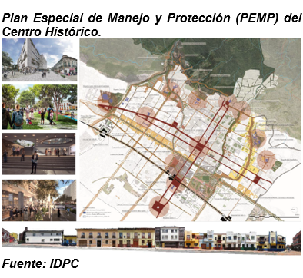
Para el periodo de julio a septiembre de 2020, en el marco del PDD “Un Nuevo Contratos Social y Ambiental para la Bogotá del Siglo XXI”, el avance corresponde a 0,15 referente a los avances en:
- Formulación del Plan Especial de Manejo y Protección -PEMP de Teusaquillo (actualización y complementación del diagnóstico físico espacial)
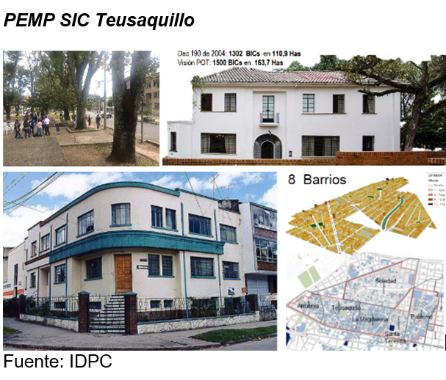
- Formulación del Plan Especial de Manejo y Protección -PEMP del Parque Nacional Enrique Olaya Herrera (estructuración del componente físico y avance propuesta normativa).
- Gestión para la declaratoria de Sumapaz como Patrimonio de la Humanidad por la Unesco (plan de acción y ruta metodológica de trabajo)
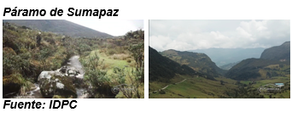

- Proyectos e iniciativas colaborativas desarrolladas para la investigación, valoración, difusión y memoria del patrimonio cultural en Bogotá
Este indicador inició su ejecución con el Plan de Desarrollo Distrital 2020-2024: “Un Nuevo Contrato Social y Ambiental para la Bogotá del Siglo XXI”.
Tiene como objetivo medir el proceso de reconocimiento de iniciativas y trabajos de memoria urbana de organizaciones, colectivos y personas naturales en las diferentes localidades, sectores y poblaciones habitantes de Bogotá, con el propósito de apoyar los diferentes procesos que se adelantan desde los diferentes lugares de la ciudad y convertirlos en proyectos que se acompañan, se potencian, se divulgan y se circulan por la ciudad.
Estas iniciativas y trabajos estarán en función de la activación y salvaguardia del patrimonio cultural, reconociendo la diversidad territorial, poblacional y simbólica del patrimonio.
Porcentaje de proyectos e iniciativas colaborativas desarrolladas para la investigación, valoración, difusión y memoria del patrimonio cultural en Bogotá
Línea Base | 0
Meta Plan UNCSA | 100
Programado 2020 | 100
Ejecutado septiembre de 2020 | 12
Programado 2021 | 100
Fuente: IDPC

El avance reportado consiste en:
- Proyecto digital: Avance en la definición de requerimientos funcionales y elementos gráficos.
- Proyecto radial: Avance en la definición de la temática de la serie y entrevistas y guiones requeridos.
- Museo de la Ciudad Autoconstruida (MCA): Realización de reuniones con grupos comunitarios jóvenes, sectores LGTB+, niños y niñas, adultos mayores, población en situación de discapacidad
- Museos y redes asociativas (Becas): Estructuración, presentación, deliberación (proyección de actas de recomendación y resoluciones de ganadores)
- Proyectos museográficos (Becas): Estructuración, presentación, deliberación (proyección de actas de recomendación y resoluciones de ganadores)
- Proceso editorial: Avance en el proceso editorial de publicaciones y en la contratación del proceso de impresos.
- Laboratorio de Interpretación del patrimonio: Programación de sesiones.

- Bienes de interés cultural intervenidos
Este indicador inició su ejecución con el Plan de Desarrollo Distrital 2020-2024: “Un Nuevo Contrato Social y Ambiental para la Bogotá del Siglo XXI”.
Tiene como objetivo unificar la medición de las intervenciones a desarrollar sobre diferentes bienes de interés cultural que realiza el IDPC. Dentro de éstas se manejará la intervención de entornos con valor patrimonial donde se busca generar, de manera integral, que involucra inmuebles, monumentos y espacios públicos, con la participación directa de la comunidad que se beneficiará con las acciones de recuperación y mantenimiento que se adelanten por el IDPC.
Bienes de interés cultural intervenidos
Línea Base | 461
Meta Plan UNCSA | 700
Programado 2020 | 100,10
Ejecutado septiembre de 2020 | 28,01
Programado 2021 | 120,25
Fuente: IDPC

A septiembre de 2020, el avance de este indicador corresponde a la intervención de 28,01 bienes, así: 14 fachadas intervenidas mediante procesos de enlucimiento en la localidad de la Candelaria y la realización de acciones de mantenimiento (intervenciones primarias) sobre 14 monumentos en las localidades de Kennedy y Santafé.
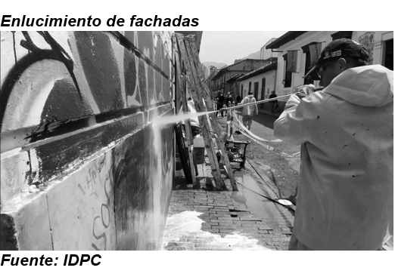
Se suma a lo anterior, las acciones adelantadas en el Parque Arqueológico de la Hacienda del Carmen en Usme, con un avance de 0,01, consistentes en el inicio de la gestión para la transferencia de la titularidad y administración del predio, el proceso de inscripción del parque arqueológico Hacienda el Carmen en el POT, el proceso de concertación social (mapeo de actores), así como la elaboración del plan de manejo ambiental y el proceso de actualización del Plan de Manejo Arqueológico.
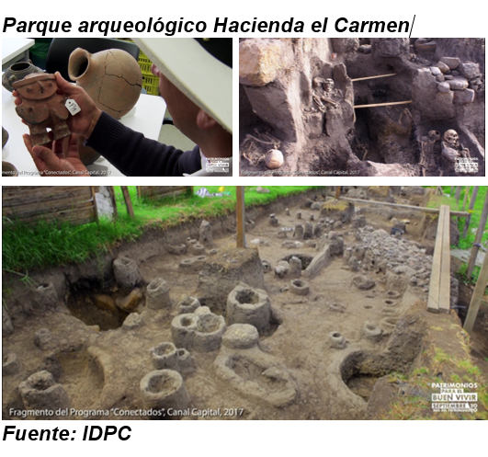

- Espacios que integren dimensiones patrimoniales y de memoria
Este indicador inició su ejecución con el Plan de Desarrollo Distrital 2020-2024: “Un Nuevo Contrato Social y Ambiental para la Bogotá del Siglo XXI”.
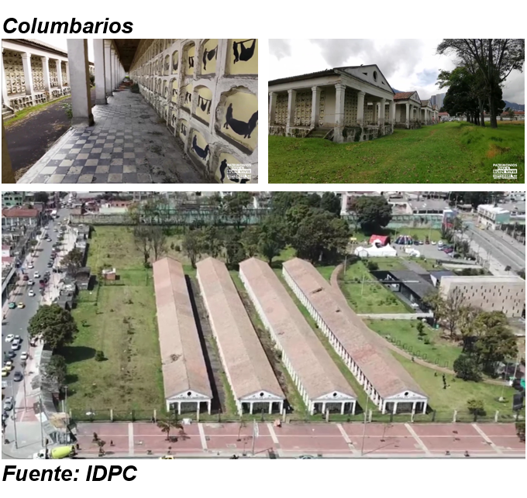
Tiene como objetivo reconocer el valor simbólico de los Columbarios (costado occidental del Cementerio Central de Bogotá) y de su entorno como un lugar donde se conjugan múltiples memorias de los ciudadanos alrededor de la muerte, la segregación, las variadas formas de violencia y su interrelación con el conflicto armado, planteando la consolidación de un lugar simbólico y de memoria para interpelar a la ciudadanía frente a la necesidad de construir paz, mirando hacia el futuro pero sin dejar de lado el presente ni olvidar el pasado.
Espacios que integren dimensiones patrimoniales y de memoria
Línea Base | 0
Meta Plan UNCSA | 1
Programado 2020 | 0,10
Ejecutado septiembre de 2020 | -
Programado 2021 | 0,25
Fuente: IDPC

A la fecha este indicador o presenta avance. El cumplimiento está programado para el cuarto trimestre.

- Entornos multiescalares para la preservación y sostenibilidad del patrimonio cultural activados
Este indicador inició su ejecución con el Plan de Desarrollo Distrital 2020-2024: “Un Nuevo Contrato Social y Ambiental para la Bogotá del Siglo XXI”.
Comprende el desarrollo de estrategias de activación de entornos patrimoniales en territorios de Bogotá orientadas a identificar y reconocer los patrimonios vecinales y locales y promover la visibilización de entornos patrimoniales acercando a los grupos sociales en medio de su diversidad cultural.
Espacios que integren dimensiones patrimoniales y de memoria
Línea Base | 0
Meta Plan UNCSA | 7
Programado 2020 | 0,60
Ejecutado septiembre de 2020 | 0,13
Programado 2021 | 1,70
Fuente: IDPC

El avance registrado a septiembre corresponde al análisis y caracterización de entorno que permita la priorización y cualificación de las posibles intervenciones, mediante la revisión de aspectos relacionados con: estructura socio-espacial, análisis de posibles entornos y densidad patrimonial.

- Personas beneficiadas en procesos integrales de formación en patrimonio cultural
Este indicador inició su ejecución con el Plan de Desarrollo Distrital 2020-2024: “Un Nuevo Contrato Social y Ambiental para la Bogotá del Siglo XXI”.
El indicador busca ampliar el programa de formación en patrimonio cultural que realiza el IDPC en el ciclo integral de educación para la vida en Bogotá. La ampliación se realizará mediante la implementación de procesos integrales en el ciclo integral de educación dirigidos a la primera infancia, básica primaria, secundaria, media vocacional y técnica o profesional y en la educación no formal e informal.
El programa será fortalecido en su enfoque y en la ampliación de sus ámbitos en primera infancia y en media vocacional y otros actores sociales (docentes, padres, madres y cuidadores, sabedores y maestros de oficios), con el fin de promover procesos de incorporación a la vida laboral o de emprendimiento, efectuando monitoreo continuo a cada línea del proyecto.
Con esto se dará continuidad al proceso integral de formación, mejorando y enriqueciendo sus saberes, fortaleciendo sus capacidades y mejorando sus competencias para la vida, con criterios de interseccionalidad, enfoque poblacional, aportando a cerrar las brechas de cobertura, calidad y competencias a lo largo del ciclo de formación integral.
Personas beneficiadas en procesos integrales de formación en patrimonio cultural
Línea Base | 1.100
Meta Plan UNCSA | 7.000
Programado 2020 | 825
Ejecutado septiembre de 2020 | 800
Programado 2021 | 930
Fuente: IDPC

El avance a septiembre es de 800 niños/as y adolescentes formados, correspondientes a: 11 a Primera Infancia (0 - 5 años), 542 a Infancia (6 a 12 años); y 247 a Adolescencia (13-17 años). A continuación, se relación los beneficiarios por institución a la que se impartió el programa (241 en instituciones públicas y 194 en instituciones privadas):
- 48 en el Colegio Diego Montaña Cuellar (Usme).
- 22 en el Colegio Ciudad de Montreal (Ciudad Bolívar).
- 55 en el Colegio Gustavo Restrepo (Rafael Uribe).
- 9 en el Colegio Francisco Berbeo (Barrios Unidos).
- 27 en el Colegio La Palestina (Engativá).
- 13 en el Colegio Pablo de Tarso (Bosa).
- 57 en el Colegio Barba Jacob (Bosa)
- 50 en el Colegio Alexander Fleming (Chapinero).
- 10 en el Colegio Gran Colombia (San Cristóbal).
- 34 en el Colegio Simón Rodriguez (Chapinero).
- 12 en el Colegio Aneeka Micro School (Chapinero).
- 348 en el Colegio de Formación Integral Nuevo Mundo (Kennedy).
- 41 en el Colegio Ariel David (Usme)
- 43 en el Escuela Pedagógica Experimental (Usaquén).
- 3 en el Colegio José Félix Restrepo (Rafael Uribe).
- 28 a través de la metodología Familias que educan en casa.
